ใบงาน เรื่อง ทักษะกีฬาเทเบิลเทนนิสที่ฉันชอบ
คำชี้แจง : ให้นักเรียนเลือกทักษะกีฬาเทเบิลเทนนิสที่นักเรียนชื่นชอบมา1อย่าง วาดภาพประกอบ
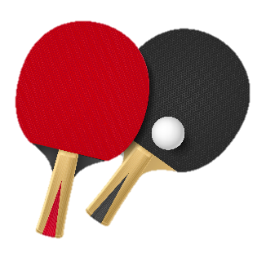

พร้อมตอบคำถามลงในช่องว่างให้ถูกต้อง
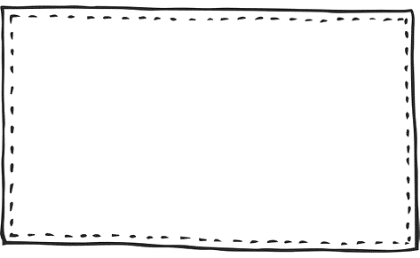
ทักษะ.……………………………………………….

ลักษณะของทักษะ………………………………………………………………………………………………………………
……………………………………………………………………………………………………………………………………………………………………………………………………………………………………………………………………………………………………………………………………………………………………………………………………………………………….
………………………………………………………………………………………………………………………………………….
วิธีการปฏิบัติทักษะ………..……………………………………………………………………………………………………
……………………………………………………………………………………………………………………………………………………………………………………………………………………………………………………………………………………………………………………………………………………………………………………………………………………………….
………………………………………………………………………………………………………………………………………….
………………………………………………………………………………………………………………………………………….
เฉลย ใบงาน เรื่อง ทักษะกีฬาเทเบิลเทนนิสที่ฉันชอบ
คำชี้แจง : ให้นักเรียนเลือกทักษะกีฬาเทเบิลเทนนิสที่นักเรียนชื่นชอบมา1อย่าง วาดภาพประกอบ
พร้อมตอบคำถามลงในช่องว่างให้ถูกต้อง
ทักษะ.การตบลูก

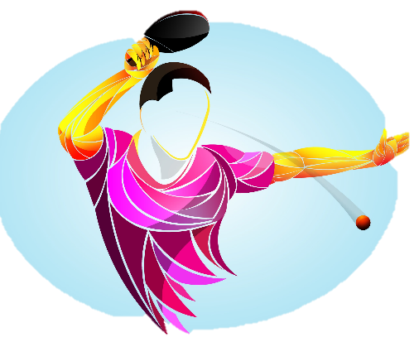

ลักษณะของทักษะ การตบลูกเป็นวิธีตีลูกในขณะเป็นฝ่ายรุก โดยการตีลูกให้ข้ามตาข่ายไปลงในแดนฝ่ายตรงข้ามอย่างรวดเร็วและรุนแรง ลูกต้องลอยสูงพอสมควรจึงตบได้ แบ่งออกเป็น การตบลูกหน้ามือ และการตบลูกหลังมือ
วิธีการปฏิบัติทักษะ - ยืนอยู่หลังโต๊ะเอียงไหล่ซ้ายเข้าหาตาข่าย ยืนเท้านำเท้าตาม เหวี่ยงไม้ไปทางขวาให้สูงกว่าระดับเอวเล็กน้อย เคลื่อนเท้าขวาไปข้างหลังเล็กน้อย ถ่ายนํ้าหนักตัวมาที่เท้าขวา
เหวี่ยงไม้มาข้างหน้า
- ตีลูกอย่างแรงให้ไม้ควํ่าไปข้างหน้าเล็กน้อยและกระทบตรงส่วนบนของลูก โดยใช้แรงจากแรงเหวี่ยงของข้อมือ แขน แรงส่งจากเอว และการถ่ายนํ้าหนักตัวมาข้างหน้า
- เหวี่ยงไม้เฉียงไปทางซ้าย ถ่ายนํ้าหนักตัวไปที่เท้าซ้าย บิดลําตัวตามแรงเหวี่ยงของไม้

